CE181 Scheda creata il 4 gennaio 2026
Descrizione storico-bibliografica
Il *carabiniere : giornale militare. - Roma : Tip. Bencini, 1872-1894. – 22 volumi : ill. ; 39 cm. ((Bisettimanale; poi settimanale. – Il sottotitolo varia: giornale settimanale illustrato. - Il tipografo varia: Tip. C. Voghera. – Il formato varia: 33 cm. - Descrizione basata su: anno 1, n. 86 (18 ottobre 1873). - CFI0373528; LO10744441; TO00180918

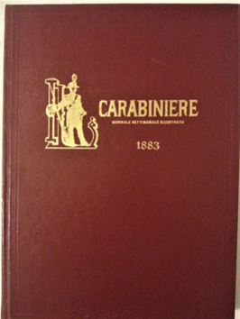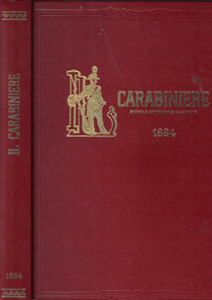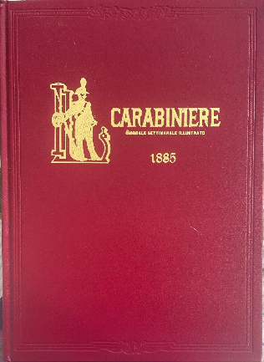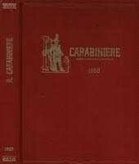
Il *carabiniere : giornale settimanale illustrato. - Anno XI. Serie II. - Roma, 6 gennaio 1883. - Riproduzione anastatica dell'originale del 1883. - [Roma] : Ente editoriale per l'Arma dei Carabinieri, 1981. - 416 p. : ill: 30 cm. - CAM0270427; SBL0317771
Il *carabiniere : giornale settimanale illustrato. - Anno XII. - Serie II. - Roma, 5 gennaio 1884. - Riproduzione anastatica dell'originale del 1884. - [Roma] : Ente editoriale per l'Arma dei Carabinieri, 1982. - 416 p. : ill. ; 30 cm. - CAM0270428; SBL0349269
Il *carabiniere : giornale settimanale illustrato. - Anno XIII. - Serie II. - Roma, 3 gennaio 1885. - Riproduzione anastatica dell'originale del 1885. - [Roma] : Ente editoriale per l'Arma dei Carabinieri, 1983. - 416 p. : ill. ; 30 cm. - CAM0270429; CAM0270430; CFI0529290
Il carabiniere : giornale settimanale illustrato : 1886. - Riproduzione anastatica. - [Roma] : Ente editoriale per l'arma dei carabinieri, 1998. - 420 p. : ill. ; 30 cm. - Titolo dalla copertina. - Riproduzione anastatica dell'originale conservato presso il Comando Generale dell'Arma dei Carabinieri. - VIA0293144

Soggetto: Carabinieri – Periodici

